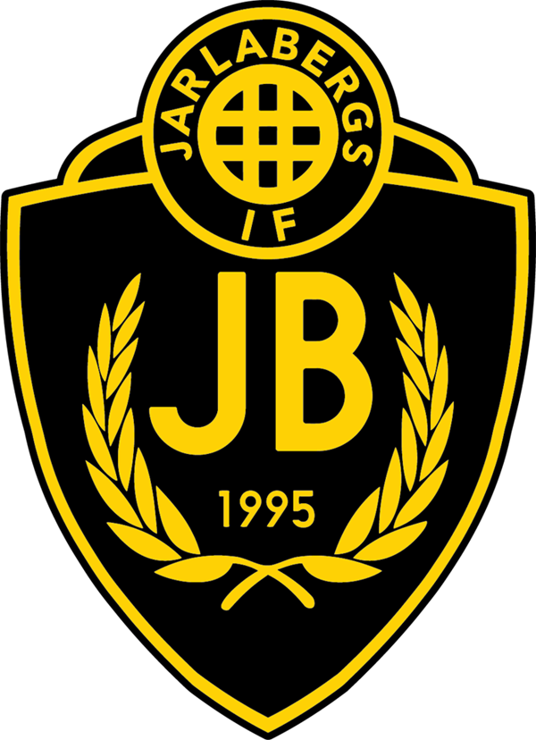
Alkohol- och drogpolicy

Alkohol och Drogpolicy för Jarlabergs IF

Vi vill bedriva vår fotboll så att den utvecklar människor positivt, såväl fysiskt och psykiskt, som socialt och kulturellt. Detta är utgångspunkten för vår inställning till alkohol och drogfrågan. Droger i olika former är negativt för individ och därmed förening. Nedanstående riktlinjer och handlingsplaner behandlar detta.

Vår Policy för barn och ungdom
- Ingen alkohol får under några omständigheter förtäras av person under 18 år.
- Rökning och snusning får inte förekomma.
- Doping- och narkotiska preparat får inte brukas eller hanteras.
- Allt ovanstående är enligt lag förbjudet.

Vår policy för barn- och ungdomsledare
- Alkoholförtäring i samband med idrottsaktiviteter (träning eller match) är ej tillåtet
- Vid träningsläger utan föräldrars närvaro är all alkoholförtäring förbjuden.
- Rökning är ej tillåtet under idrottsaktiviteter. Om det är nödvändigt skall det ske utanför idrottsplatsen.
- Doping- och narkotiska preparat är enligt lag förbjudet och måste fördömas.

Vår Policy för föräldrar
- Alkoholförtäring i samband med idrottsaktiviteter (träning, match, läger eller liknande) är ej tillåtet.
- Rökning är ej tillåtet under idrottsaktiviteter. Om det är nödvändigt skall det ske utanför idrottsplatsen eller, om det ej låter sig göras, utanför barnens åsyn.
- Doping- och narkotiska preparat är enligt lag förbjudet och måste fördömas.

Vår policy för seniorer och seniorledare
- Under matcher och träning får alkohol ej förekomma.
- Vid läger och fester får alkohol förtäras under ordnade former av myndig person
- Alkoholförtäring får ej ske i föreningens kläder.
- Langning får ej ske.
- Rökning får ej ske under idrottsaktivitet och ej heller före eller efter i föreningens kläder.
- Doping- och narkotiska preparat är enligt lag förbjudet och måste fördömas.

Vår policy innebär för styrelsen
- Styrelsen skall se till så att berörda är väl informerade om föreningens drogpolicy.
- Styrelsen skall vara uppdaterad på policyns innehåll.
- Styrelsen bär det yttersta ansvaret för att policyn följs.
- Styrelsen är att jämföra med seniorledare och lyder under dessa riktlinjer.

Så här gör vi om vår policy inte följs:

Om barnet felar
Påtalar och informerar om policyn samt riktar en tillsägelse och för en diskussion med det berörda barnet. Vidare tas kontakt med barnets föräldrar som informeras om vad som har hänt och vilka åtgärder som tagits. Vid upprepning kan det bli aktuellt med avstämning samt kontakt med myndigheter. Beslut om detta skall tas av styrelsen.

Om vuxen felar
Påtalar och informerar om policyn samt riktar en tillsägelse och för en diskussion med den berörda personen. Om man är påverkad vid aktivitet avvisas man omgående. Vid tveksamheter kan någon ur styrelsen kontaktas för rådgivning och hjälp. Vid upprepade avvikelser från policyn kan påföljd såsom avstängning bli aktuell. Beslut om påföljd tas av styrelsen.

Styrelsen Jarlabergs IF, 2023-10-30

